**Bước 1: Khởi tạo project Maven**

* **Mở IntelliJ > File > New Project > Maven**
* Cài đặt pom.xml:

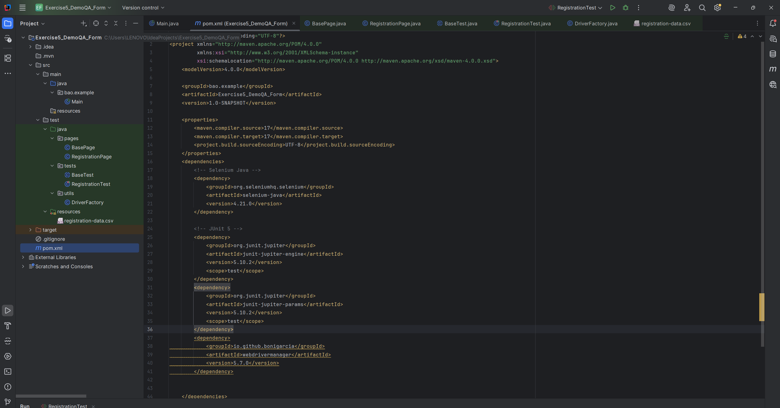

**🔸 Bước 2: Tạo các class theo mô hình POM**

* Tạo thư mục pages, utils, tests
* Tạo các file:
  + DriverFactory.java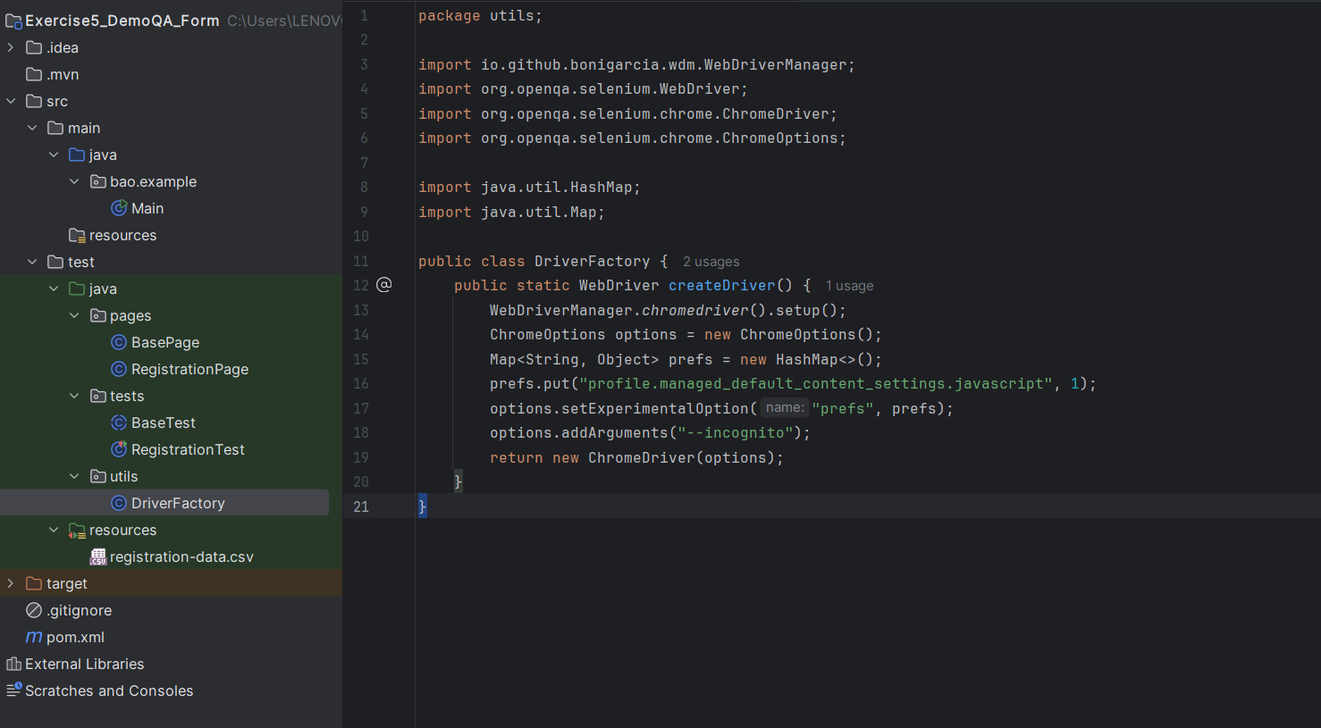
  + BasePage.java

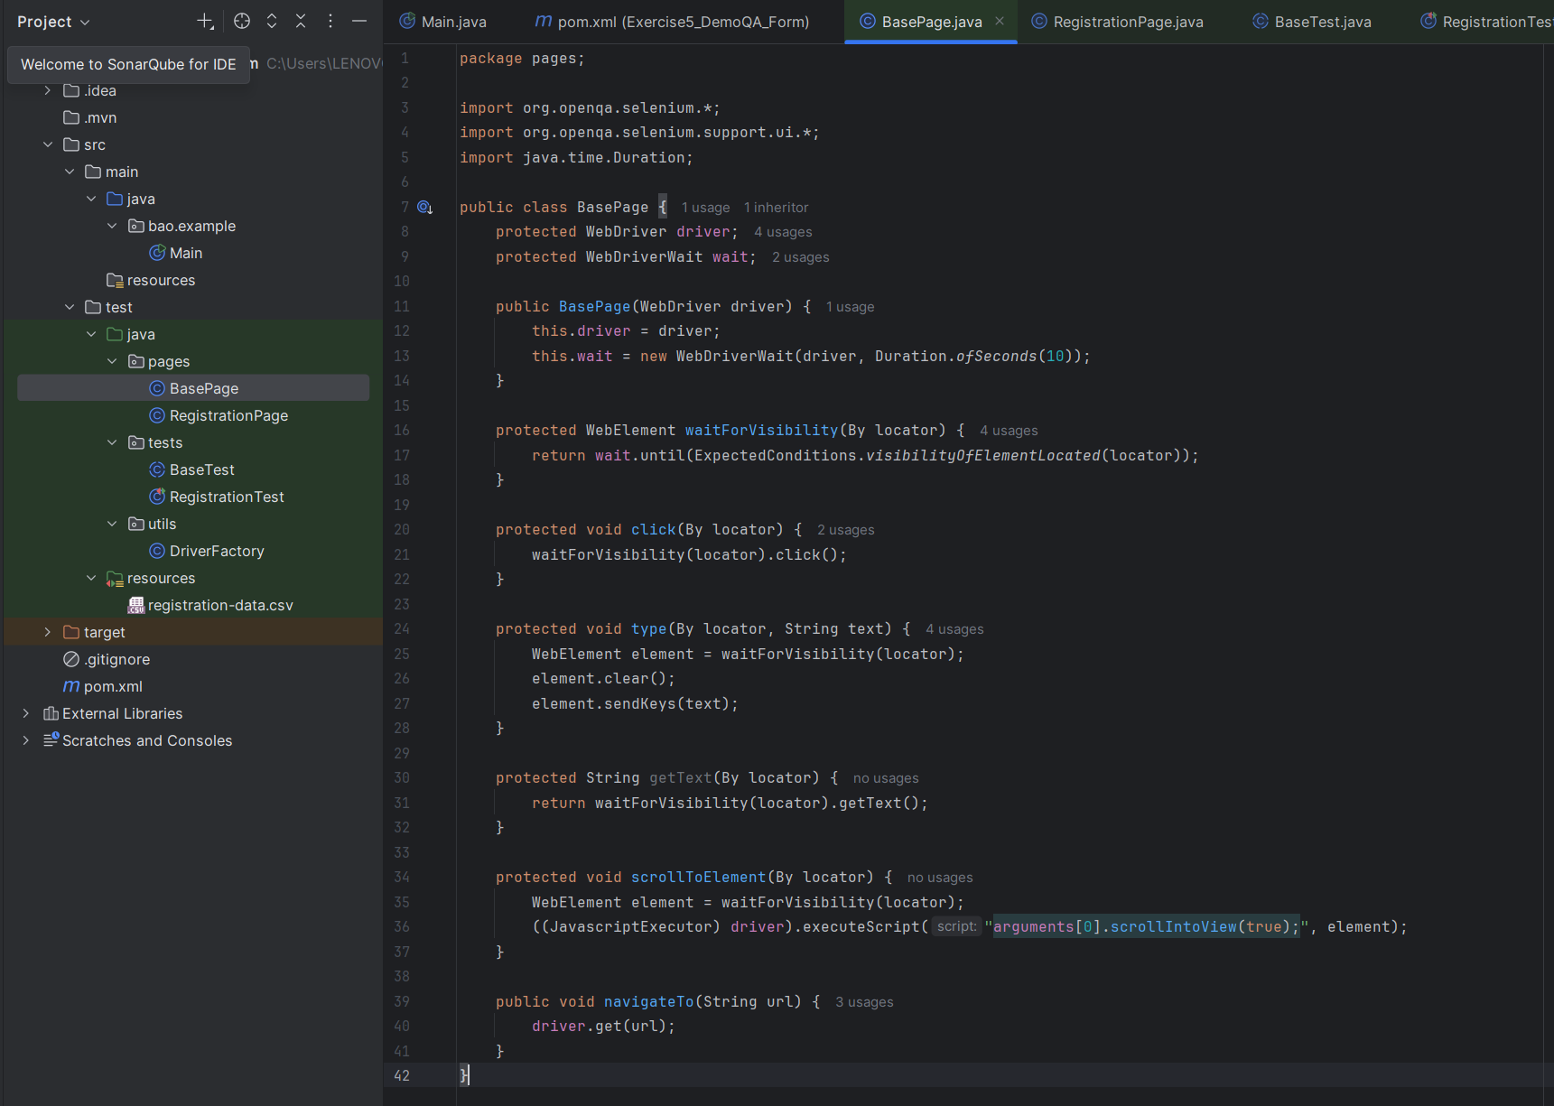

* + RegistrationPage.java

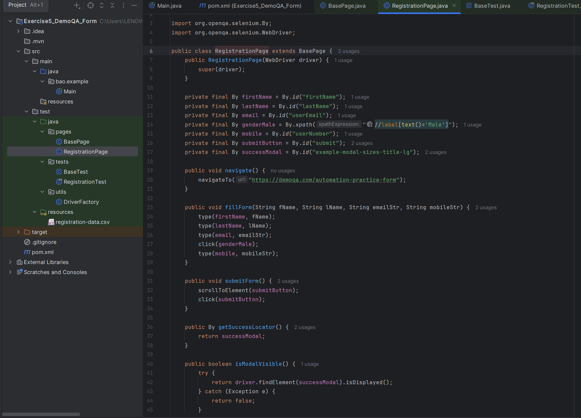

* + BaseTest.java

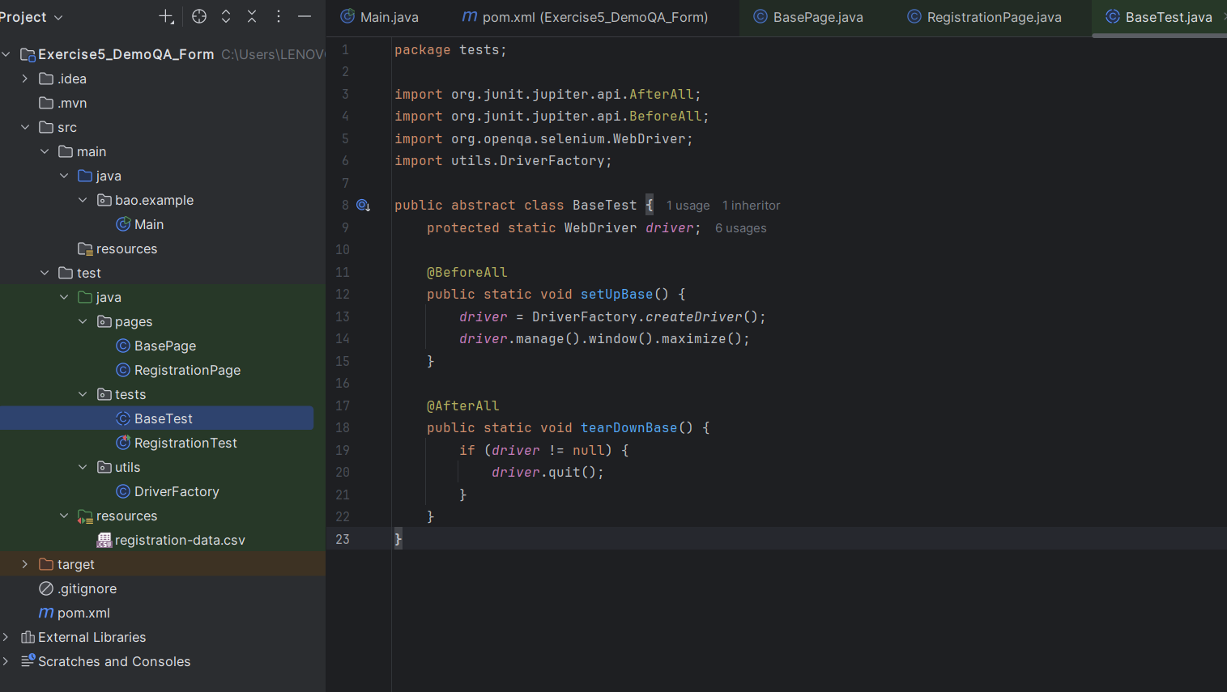

* + RegistrationTest.java

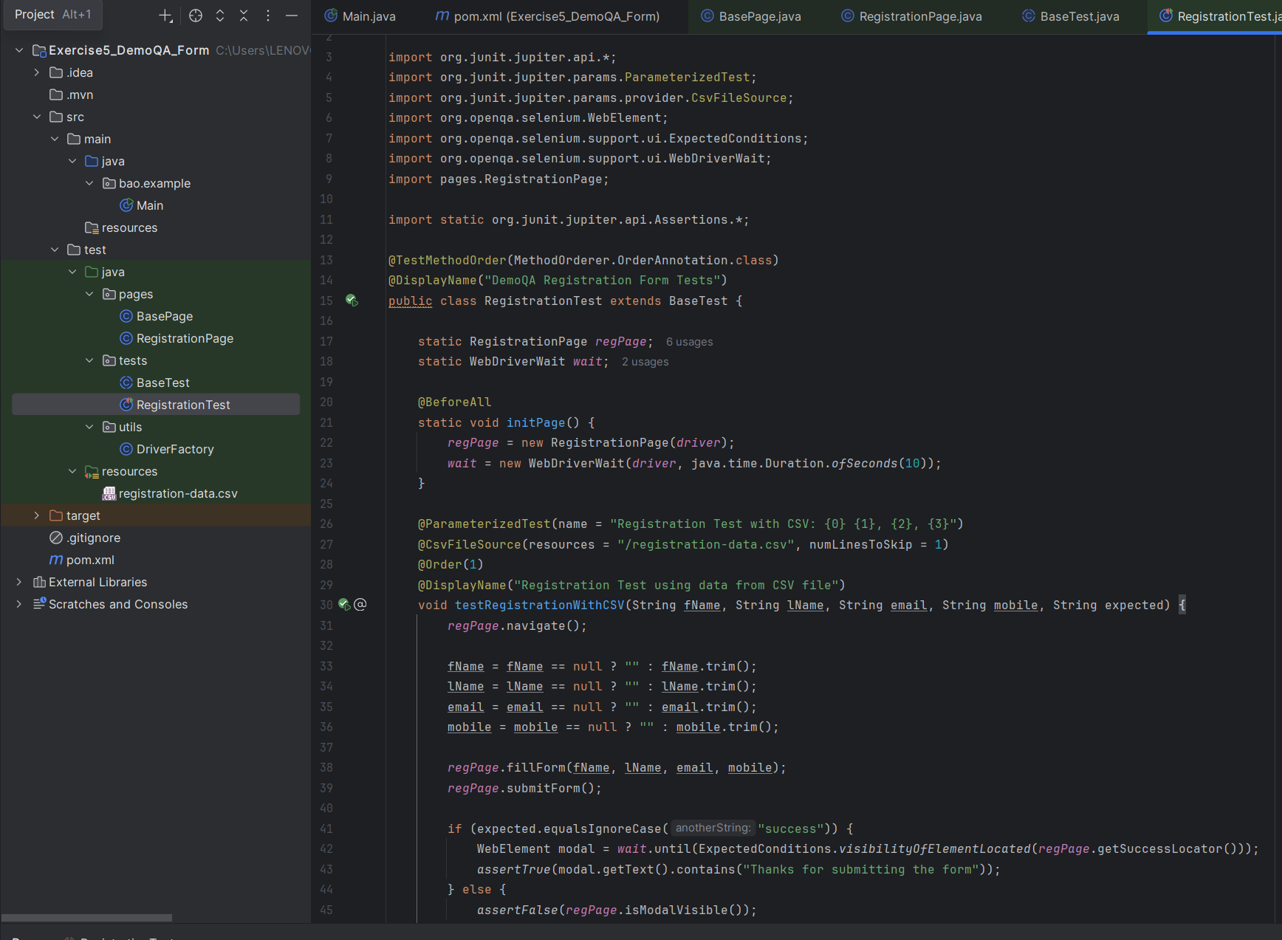

**Bước 3: Tạo file CSV**

* Tạo thư mục src/test/resources
* Tạo file registration-data.csv với nội dung:

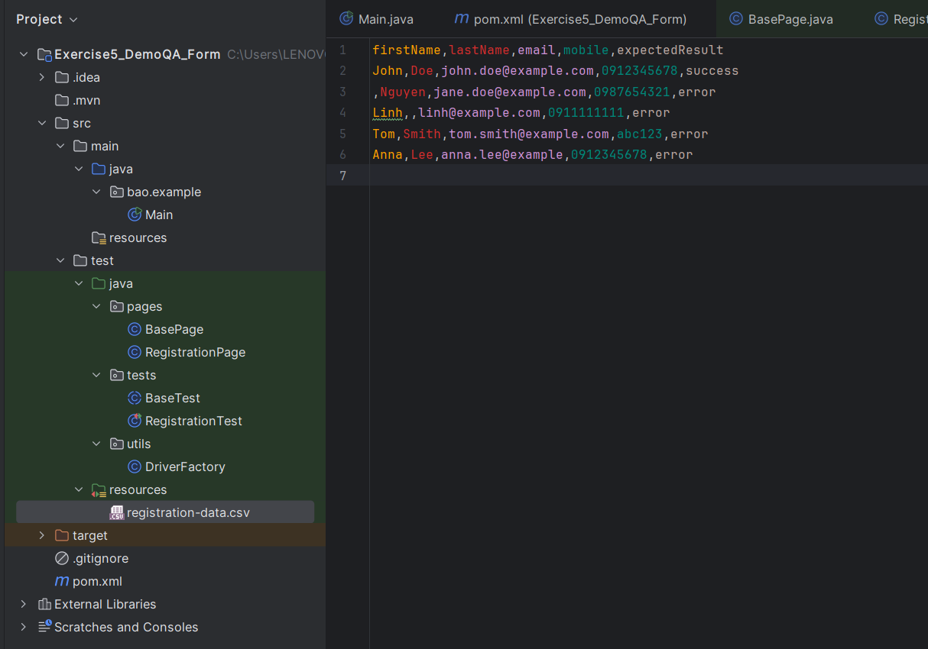

**Bước 4: Viết và chạy test**

* Mở RegistrationTest.java và nhấn ▶ để chạy.

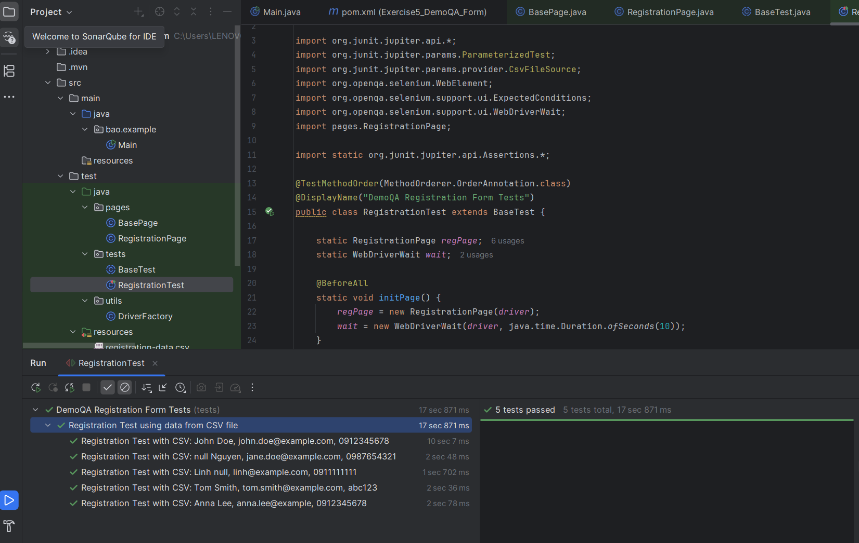

|  |  |  |  |  |
| --- | --- | --- | --- | --- |
| **STT** | **Dữ liệu nhập** | **Kết quả mong đợi (expectedResult)** | **Kết quả thực tế (actualResult)** | **Kết luận** |
| 1 | **John**, **Doe**, [john.doe@example.com](mailto:john.doe@example.com), 0912345678 | success | Modal hiển thị với tiêu đề “Thanks for submitting the form” | ✅ Pass |
| 2 | (trống), **Nguyen**, [jane.doe@example.com](mailto:jane.doe@example.com), 0987654321 | error | Không hiển thị modal → form không được submit | ✅ Pass |
| 3 | **Linh**, (trống), [linh@example.com](mailto:linh@example.com), 0911111111 | error | Không hiển thị modal → form không được submit | ✅ Pass |
| 4 | **Tom**, **Smith**, [tom.smith@example.com](mailto:tom.smith@example.com), **abc123** (sai định dạng số) | error | Không hiển thị modal → form không được submit | ✅ Pass |
| 5 | **Anna**, **Lee**, anna.lee@example (sai định dạng email), 0912345678 | error | Không hiển thị modal → form không được submit | ✅ Pass |